№ 10 09 апреля 2024 года

органов местного самоуправления
Веселовского сельсовета

с. Веселовское

Содержание:
Постановление администрации Веселовского сельсовета
Краснозерского района Новосибирской области от 09.04.2024г. №27
- О внесении изменений в постановление администрации Веселовского сельсовета Краснозерского района Новосибирской области от 04.05.2022 № 84 «Об утверждении положения о комиссии по соблюдению требований к служебному поведению муниципальных служащих и урегулированию конфликтов интересов в администрации Веселовского сельсовета Краснозерского района Новосибирской области»

Постановление администрации Веселовского сельсовета
Краснозерского района Новосибирской области от 09.04.2024г. №28
Об утверждении муниципальной программы профилактики правонарушений и борьбы с преступностью на территории Веселовского сельсовета Краснозерского района Новосибирской области на 2024 год

ИНФОРМАЦИЯ Прокуратуры Краснозерского района:
- Телефонные мошенники
- Что надо знать о коррупции

РЕКОМЕНДАЦИИ
публичных слушаний по проекту решения Совета депутатов «Об исполнении бюджета Веселовского сельсовета Краснозерского района Новосибирской области за 2023 год»

АДМИНИСТРАЦИЯ ВЕСЕЛОВСКОГО СЕЛЬСОВЕТА
КРАСНОЗЕРСКОГО РАЙОНА НОВОСИБИРСКОЙ ОБЛАСТИ

ПОСТАНОВЛЕНИЕ

09.04.2024 с. Веселовское № 27

О внесении изменений в постановление администрации Веселовского сельсовета Краснозерского района Новосибирской области от 04.05.2022 № 84 «Об утверждении положения о комиссии по соблюдению требований к служебному поведению муниципальных служащих и урегулированию конфликтов интересов в администрации Веселовского сельсовета Краснозерского района Новосибирской области»

В соответствии с Федеральным законом от 06.10.2003 № 131-ФЗ «Об общих принципах организации местного самоуправления в Российской Федерации», администрация Веселовского сельсовета Краснозерского района Новосибирской области ПОСТАНОВЛЯЕТ:
- Внести в постановление администрации Веселовского сельсовета Краснозерского района Новосибирской области от 04.05.2022 № 84 «Об утверждении положения о комиссии по соблюдению требований к служебному поведению муниципальных служащих и урегулированию конфликтов интересов в администрации Веселовского сельсовета Краснозерского района Новосибирской области» следующие изменения:
  - В Положении о комиссии по соблюдению требований к служебному поведению муниципальных служащих и урегулированию конфликтов интересов в администрации Веселовского сельсовета Краснозерского района Новосибирской области:
    - Подпункт 7 пункта 9 изложить в следующей редакции:
«7) уведомление муниципального служащего о возникновении не зависящих от него обстоятельств, препятствующих соблюдению требований к служебному поведению и (или) требований об урегулировании конфликта интересов»;
    - Подпункт 1 пункта 19 изложить в следующей редакции:
«1) информацию, изложенную в обращениях или уведомлениях, указанных в абзацах втором и четвертом подпункта 2 и подпунктах 5 и 7 пункта 9 настоящего Положения»;
    - Подпункт 3 пункта 19 изложить в следующей редакции:
«3) мотивированный вывод по результатам предварительного рассмотрения обращений и уведомлений, указанных в абзацах втором и четвертом подпункта 2 и подпунктах 5 и 7 пункта 9 настоящего Положения, а также рекомендации для принятия одного из решений в соответствии с пунктами 30, 32, 35, 36.1 настоящего Положения или иного решения.
    - Пункт 36.1 изложить в следующей редакции:
«36.1. По итогам рассмотрения вопроса, указанного в подпункте 7 пункта 9 настоящего Положения, комиссия принимает одно из следующих решений:
а) признать наличие причинно-следственной связи между возникновением не зависящих от муниципального служащего обстоятельств и невозможностью соблюдения им требований к служебному поведению и (или) требований об урегулировании конфликта интересов;
б) признать отсутствие причинно-следственной связи между возникновением не зависящих от муниципального служащего обстоятельств и невозможностью соблюдения им требований к служебному поведению и (или) требований об урегулировании конфликта интересов».
- Опубликовать настоящее постановление в периодическом печатном издании «Бюллетень органов местного самоуправления Веселовского сельсовета» и разместить на официальном сайте администрации Веселовского сельсовета Краснозерского района Новосибирской области.

Глава Веселовского сельсовета
Краснозерского района Новосибирской области А.Л. Королев

Е.Л. Кривогубова
53-059

АДМИНИСТРАЦИЯ ВЕСЕЛОВСКОГО СЕЛЬСОВЕТА
КРАСНОЗЕРСКОГО РАЙОНА НОВОСИБИРСКОЙ ОБЛАСТИ

ПОСТАНОВЛЕНИЕ

09.04.2024 c. Веселовское № 28

Об утверждении муниципальной программы профилактики правонарушений и борьбы с преступностью на территории Веселовского сельсовета Краснозерского района Новосибирской области на 2024 год

В соответствии с Федеральным законом от 06.03.2006 №35-ФЗ «О противодействии терроризму», Федеральным законом от 25.07.2002 №114-ФЗ «О противодействии экстремизму», Федеральным законом от 06.10.2003 № 131-ФЗ «Об общих принципах организации местного самоуправления в Российской Федерации», ПОСТАНОВЛЯЕТ:
1. Утвердить прилагаемую муниципальную программу профилактики правонарушений и борьбы с преступностью на территории Веселовского сельсовета Краснозерского района Новосибирской области на 2024 год.
2. Опубликовать настоящее постановление в печатном издании «Бюллетень органов местного самоуправления Веселовского сельсовета» и на официальном сайте администрации Веселовского сельсовета Краснозерского района Новосибирской области в сети Интернет.
Глава Веселовского сельсовета
Краснозерского района Новосибирской области А.Л. Королев
Утверждена
Постановлением администрации
Веселовского сельсовета
Краснозерского района
Новосибирской области
от 09.04.2024 № 28

МУНИЦИПАЛЬНАЯ ПРОГРАММА
ПРОФИЛАКТИКИ ПРАВОНАРУШЕНИЙ И БОРЬБЫ С ПРЕСТУПНОСТЬЮ
НА ТЕРРИТОРИИ ВЕСЕЛОВСКОГО СЕЛЬСОВЕТА КРАСНОЗЕРСКОГО РАЙОНА НОВОСИБИРСКОЙ ОБЛАСТИ
НА 2024 ГОД

Новосибирская область
2024 год

СОДЕРЖАНИЕ

I. Паспорт Программы
II. Основные положения Программы
2.1. Введение
2.2. Характеристика проблемы
2.3. Цель и задачи Программы
2.4. Сроки и этапы реализации Программы
2.5. Финансовое обеспечение Программы
2.6. Ожидаемый социально-экономический эффект от реализации Программы
2.7. Контроль за исполнением Программы
III. Мероприятия Программы

I. ПАСПОРТ ПРОГРАММЫ

Наименование Программы | - Муниципальная программа профилактики правонарушений и борьбы с преступностью на территории Веселовского сельсовета Краснозерского района Новосибирской области на 2024 год (далее - Программа)
Основание для разработки Программы | - Федеральный закон от 6 октября 2003 года N 131-ФЗ;  - Федеральный закон от 23 июня 2016 г. N 182-ФЗ "Об основах системы профилактики правонарушений в Российской Федерации"
Заказчик Программы | администрация Веселовского сельсовета Краснозерского района Новосибирской области (далее - администрация муниципального образования)
Основные разработчики и исполнители Программы | Комиссия по профилактике правонарушений и борьбе с преступностью при Администрации муниципального образования;  - ОМВД РФ (по согласованию) (далее – полиция);
Цели и задачи Программы | Цели:  - объединение усилий органов местного самоуправления и правоохранительных органов в профилактике правонарушений и борьбы с преступностью;  - комплексное обеспечение безопасности граждан на территории муниципального образования;  -профилактика коррупционных правонарушений, совершаемых от имени или в интересах юридических лиц;  - обеспечение безопасности, защиты жителей и их имущества от преступных посягательств;  противодействие возможным террористическим акциям на объектах жизнеобеспечения, социальной сферы и в местах с массовым пребыванием граждан;  -организация безопасного дорожного движения;  - повышение уровня доверия населения к органам местного самоуправления в сфере обеспечения безопасности.
Задачи | - создание действенной системы профилактики правонарушений;  - усиление борьбы с преступностью, улучшение результативности в противодействии ее организованным формам;
Сроки и этапы реализации Программы | 2024 год, без деления на этапы
Финансовое обеспечение Программы | Программа не предусматривает финансирование.
Ожидаемый социально-экономический эффект реализации Программы | - снижение темпов роста преступности в целом  - повышение эффективности профилактики правонарушений;  - усиление предупредительной борьбы с терроризмом и экстремизмом,  - укрепление безопасности объектов жизнеобеспечения и особой важности;  - Совершенствование мотивации поведения муниципальных служащих по минимизации коррупционных рисков
Система контроля за реализацией Программы | Контроль за реализацией Программы осуществляет администрация муниципального образования, комиссия по профилактике правонарушений и борьбе с преступностью при администрации муниципального образования
II. ОСНОВНЫЕ ПОЛОЖЕНИЯ ПРОГРАММЫ

2.1. Введение
Противодействие преступности, охрана общественного порядка и безопасности граждан, профилактика правонарушений, всегда являлись важнейшими задачами всех без исключения органов власти, всего общества. Осуществление планов экономического и социально-культурного развития невозможно без достижения серьезных успехов в борьбе с таким социальным явлением, как преступность. На протяжении последних лет, когда страна переживала трудный период радикального переустройства всего жизненного уклада, сложной экономической обстановки, изменения системы ценностей и приоритетов, проблемы укрепления правопорядка и законности приобрели особую остроту. Кризисные явления в социальной и экономической сферах обострили криминогенную обстановку в РФ. В этих условиях требуется принятие дополнительных, адекватных происходящим процессам, мер реагирования, многократно усиливается значение консолидированных усилий всего общества и государства.

2.2. Характеристика проблемы.
В настоящее время сохраняется реальная угроза распространения проявлений терроризма и экстремизма, совершения коррупционных нарушений и т.п. Все это свидетельствует о недостаточности проводимой профилактической работы. Криминализация общества определяется целым комплексом факторов. К ним, помимо просчетов, допущенных на этапе проведения крупномасштабных реформ в экономической, правоохранительной и других базовых областях государственной деятельности, относятся: снижение духовно-нравственного потенциала, правовой нигилизм общества, отсутствие системы правового воспитания граждан; недостатки в деятельности правоохранительных и контрольно-надзорных органов, прежде всего в части взаимодействия, утраты опоры на население, оттока профессиональных кадров, нерешенности проблем правового, материально-технического, финансового, социального и иного обеспечения; техническое несовершенство средств и методов профилактики и предупреждения преступности, контроля за происходящими процессами и реагирования на их изменение; распространение различных должностных злоупотреблений и нарушений законности; сохраняющийся высокий уровень безработицы трудоспособного населения. Все более отчетливо проявляется на современном этапе развития общества корыстная направленность преступности, углубление процесса вытеснения из нее примитивного уголовника предприимчивым преступником с новыми, более изощренными способами и формами преступной деятельности, отвергающим любую мораль.

С учетом изложенного, в криминальной ситуации можно прогнозировать развитие следующих негативных тенденций:

- рост преступлений против личности, таких как причинения вреда здоровью, корыстно-насильственных посягательств (разбоев, грабежей), краж всех форм собственности; дальнейшая криминализация экономики, развитие новых схем и методов совершения экономических преступлений, уклонения от налогообложения; увеличение объема незаконных операций с оружием, боеприпасами, взрывчатыми веществами и иными средствами вооружения; повышение криминальной активности несовершеннолетних, сопряженной с вовлечением их в пьянство, наркоманию; увеличение детской беспризорности и безнадзорности; рост рецидивной преступности повышение изощренности и дерзости совершаемых преступлений, профессионализма, технической оснащенности и вооруженности преступников. Решение этих проблем и других задач укрепления правопорядка неразрывно связано с активизацией и совершенствованием деятельности правоохранительных органов. Вместе с тем, достижению качественных сдвигов в результатах правоохранительной деятельности во многом будет способствовать продолжение программно-целевого подхода к решению имеющихся проблем, сосредоточение усилий, координации и взаимодействия всей правовой системы, органов власти и управления, общественных объединений и граждан муниципального образования в борьбе с преступностью и профилактике правонарушений.

2.3. Цель и задачи Программы
Целями Программы являются следующие:
- объединение усилий органов местного самоуправления и правоохранительных органов в профилактике правонарушений и борьбы с преступностью;
- комплексное обеспечение безопасности граждан на территории муниципального образования;
-профилактика коррупционных правонарушений, совершаемых от имени или в интересах юридических лиц;
- обеспечение безопасности, защиты жителей и их имущества от преступных посягательств;
противодействие возможным террористическим акциям на объектах жизнеобеспечения, социальной сферы и в местах с массовым пребыванием граждан;
-организация безопасного дорожного движения;
- повышение уровня доверия населения к органам местного самоуправления в сфере обеспечения безопасности.
Для достижения поставленных целей необходимо решение следующих задач:
- создание действенной системы профилактики правонарушений;
- усиление борьбы с преступностью, улучшение результативности в противодействии ее организованным формам;
Целевыми индикаторами и показателями являются:
- уровень преступности;
- антитеррористическая и антиэкстремистская безопасность;
- динамика корыстно-насильственных преступлений;
-динамика коррупционных правонарушений, совершаемых от имени или в интересах юридических лиц;
- результаты противодействия преступности в сфере экономики и налогообложения;
- социально - криминологическая структура преступности.

2.4.Сроки и этапы реализации программы
Реализация мероприятий Программы будет осуществляться в один этап:
1 – 2024 год,
2.5. Финансовое обеспечение Программы
Программа не предусматривает финансирование
2.6. Ожидаемый социально-экономический эффект от реализации Программы
Социально-экономическая эффективность реализации Программы выражается в определенных ожидаемых конечных результатах, в том числе снижение темпов роста преступности в целом, повышение эффективности профилактики правонарушений, усиление предупредительной борьбы с терроризмом и экстремизмом, оздоровление обстановки на улицах и других общественных местах, совершенствование мотивации поведения муниципальных служащих по минимизации коррупционных рисков.
2.7. Контроль за исполнением Программы
Контроль за реализацией Программы осуществляет Администрация муниципального образования, комиссия по профилактике правонарушений и борьбе с преступностью (далее – комиссия).

III.
МЕРОПРИЯТИЯ МУНИЦИПАЛЬНОЙ ПРОГРАММЫ ПРОФИЛАКТИКИ ПРАВОНАРУШЕНИЙ
И БОРЬБЫ С ПРЕСТУПНОСТЬЮ НА ТЕРРИТОРИИ ВЕСЕЛОВСКОГО СЕЛЬСОВЕТА КРАСНОЗЕРСКОГО РАЙОНА НОВОСИБИРСКОЙ ОБЛАСТИ НА 2024 ГОД

N  п/п | Перечень мероприятий | Исполнители | Срок реализации | Источники финансирования | Финансовые затраты (тыс. рублей)
 |  |  |  |  | Всего
1 | 2 | 3 | 4 | 5 | 6
1. Организационное обеспечение Программы
1.1. | Организовать проведение пресс-конференций, семинаров, круглых столов, декадников по вопросам профилактики и борьбы с преступностью, безнадзорности, предупреждения наркомании, токсикомании, алкоголизма, в том числе среди детей и подростков | Глава поселения | август 2024 г | без дополнительного финансирования | -
1.2. | Проведение комплексного исследования преступности в муниципальном образовании с целью выявления основных условий, способствующих совершению противоправных деяний, с принятием дополнительных мер по их профилактике | Полиция (по  согласованию)  Глава поселения | декабрь 2024 | без дополнительного финансирования | -
1.3. | При заключении договоров предусмотреть резервирование необходимого количества рабочих мест для трудоустройства несовершеннолетних граждан, состоящих на учете в полиции, а также лиц, освободившихся из мест лишения свободы | Глава поселения | В течение срока реализации | без дополнительного финансирования | -
1.4. | Организовать освещение ходе реализации Программы профилактики правонарушений и борьбы с преступностью на территории муниципального образования в средствах массовой информации | Глава поселения | 1 раз в полугодие | без дополнительного финансирования | -
2. Профилактика правонарушений
2.1. | Обеспечить осуществление совместной работы участковых уполномоченных полиции, инспекторов по делам несовершеннолетних и представителей администрации в проведении мероприятий по месту жительства граждан по профилактике пьянства, рецидивных преступлений и преступлений, совершаемых на почве семейно-бытовых конфликтов, а также для наиболее полного выявления неблагополучных семей, организации профилактической работы с ними и принятия действенных мер по недопущению фактов жестокого обращения с детьми | полиция (по согласованию), Глава поселения | постоянно | без дополнительного финансирования | -
2.2. | Организовать совместно с участковыми уполномоченными полиции проведение встреч, бесед и лекций по вопросам предупреждения и выявления правонарушений ( в т.ч. с несовершеннолетними, находящимися в социально-опасном положении. | полиция(по  согласованию), Глава поселения | 1 раз в полугодие | без дополнительного финансирования | -
2.3. | Организовать проведение оперативно-профилактических комплексных мероприятий по осуществлению надзора за реализацией алкогольной продукции, табачных изделий | Полиция (по  согласованию), Глава поселения | постоянно | без дополнительного финансирования | -
2.4. | Осуществить комплекс мероприятий по контролю за организацией торговли на специально отведенных территориях (рынках), в также пресечению несанкционированной торговли с рук, лотков и автомашин в неустановленных местах, в том числе в местах массового скопления людей | полиция (по  согласованию), Глава поселения | постоянно | без дополнительного финансирования | -
3. Борьба с преступностью
3.1. | Реализация мероприятий по созданию условий для исполнения наказания | полиция (по согласованию),  Глава поселения |  |  | -
3.2. | Осуществить комплекс специальных мероприятий по выявлению и пресечению фактов использования муниципальными служащими служебного положения в корыстных целях, коррупции, участия в коммерческой деятельности | полиция (по  согласованию),  Глава поселения | ежеквартально | без дополнительного финансирования | -



Уважаемые жители Краснозерского района!

На территории Краснозерского района за истекшие период 2024 года возросла количество преступлений совершенных с использованием информационно-телекоммуникационных технологий (телефонное мошенничество) по сравнению с аналогичным периодом 2023 года в два раза.
Основными жертвами телефонных мошенников как правило становятся люди пожилого возраста.
Если вам звонят с неизвестных номеров, представляются сотрудниками ФСБ, МВД, Прокуратуры, Центрального банка РФ и т.д., и при этом говорят, что на ваше имя пытаются оформить кредит неустановленные лица, и чтобы разоблачить данных лиц вам необходимо в срочном порядке обратиться в банк и оформить так кредит, а в последствии денежные средства перевести на неизвестный номер (номера), знайте, ЭТО МОШЕННИКИ.
Кроме того в последнее время начали поступать звонки от якобы сотовых компаний таких как МТС и т.д., мошенники представляются сотрудниками сотовых операторов говоря, что срок действия вашего номере телефона истек, и для того чтобы его продлить вам необходимо выполнить ряд несложных операций, далее вам поступает код который вы сообщаете мошенникам, и все ваши денежные средства вам уже не принадлежат, или на вас уже оформлен кредит.
Не поддерживайте телефонный разговор с неизвестными лицами, прекратите общение и положите трубку, никакие сотрудники правоохранительных органов и спецслужб не занимаются подобными действиями, НИКТО НЕ БУДЕТ ВАМ ЗВОНИТЬ И ПРОСИТЬ ЧТОБЫ ВЫ ВЫПОЛНЯЛИ КАКИЕ-ЛИБО МОНИПУЛЯЦИИ СО СВОИМИ ДЕНЕЖНЫМИ СРЕДСТВАМИ, ЛИБО ЗАЕМНЫМИ.
Давайте вместе защитим своих близких и родных, особенно пожилых лиц, и лиц проживающих в отдаленных участках нашего района.

УКАЗАННУЮ ИНФОРМАЦИЮ, ПРОШУ ДОВЕСТИ ДО КАЖДОГО НАСЕЛЕННОГО ПУНКТА, РАССКАЗАТЬ ПРИ ВОЗМОЖНОСТИ ВСЕМ ЗНАКОМЫМ И БЛИЗКИМ, РАЗМЕСТИТЬ В ВЕСТНИКАХ, НЕ ПОДДАВАЙТЕСЬ НА ПРОВАКАЦИИ МОШЕННИКОВ.

Заместитель прокурора района

младший советник юстиции С.С. Бармин

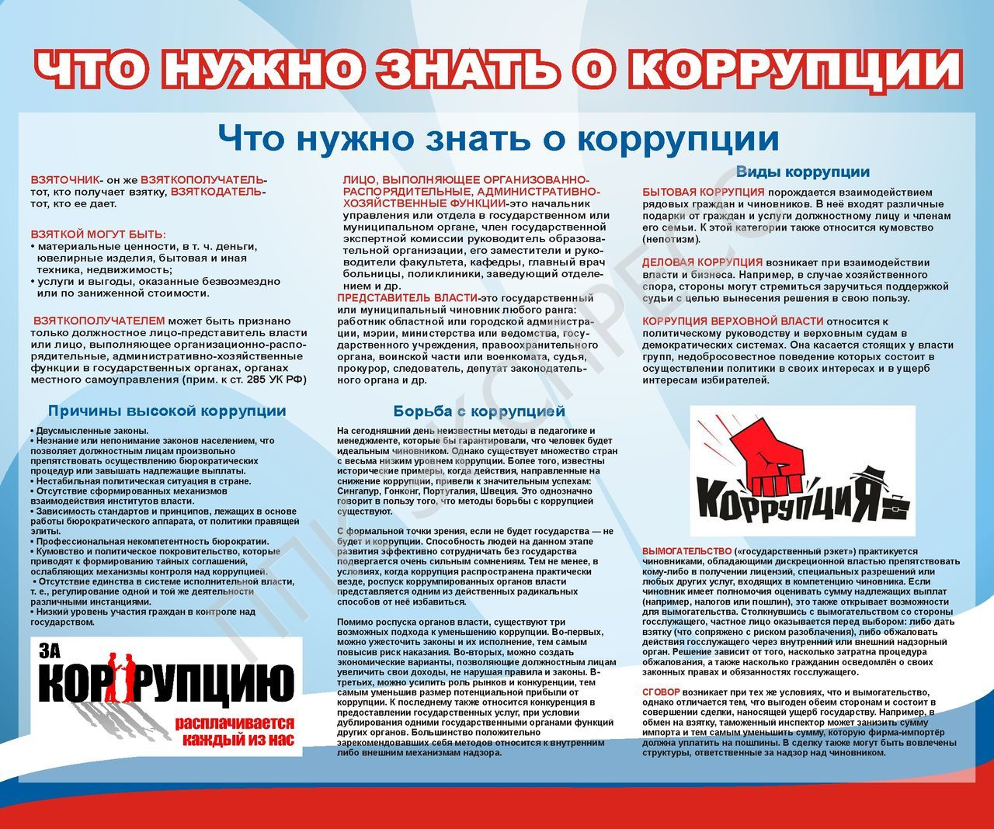
РЕКОМЕНДАЦИИ
публичных слушаний по проекту решения Совета депутатов «Об исполнении бюджета Веселовского сельсовета Краснозерского района Новосибирской области за 2023 год»

09.04.2024 с. Веселовское

В соответствии со ст.28 Федерального Закона от 06.10.2003 г. № 131-ФЗ «Об общих принципах организации местного самоуправления в Российской Федерации», п.2 ч.3 ст. 11 Устава сельского поселения Веселовского сельсовета Краснозерского муниципального района Новосибирской области, Порядка организации и проведении публичных слушаний в Веселовском сельсовете Краснозерского района Новосибирской области, утвержденным решением 43-й сессией Совета депутатов Веселовского сельсовета Краснозерского района Новосибирской области от 28.04.2023 года, Положением о бюджетном процессе в Веселовском сельсовете Краснозерского района Новосибирской области», утвержденным решением сорок пятой сессией Совета депутатов Веселовского сельсовета Краснозерского района Новосибирской области от 30.06.2023г. №45/6, согласно проведенным публичным слушаниям по вопросу о принятии проекта решения Совета депутатов «Об исполнении бюджета Веселовского сельсовета Краснозерского района Новосибирской области за 2023 год» и учитывая, что замечаний и предложений участников публичных слушаний по проекту решения Совета депутатов «Об исполнении бюджета Веселовского сельсовета Краснозерского района Новосибирской области за 2023 год» не поступало,

РЕКОМЕНДОВАТЬ:

1. Принять проект решения Совета депутатов «Об исполнении бюджета Веселовского сельсовета Краснозерского района Новосибирской области за 2023 год», вынесенный на публичные слушания в соответствии с решением Совета депутатов Веселовского сельсовета от 28.03.2024 года №55/3 и опубликованный в печатном издании «Бюллетень органов местного самоуправления Веселовского сельсовета» №08 от 29.03.2024 года – без изменений.

И.о Председателя публичных слушаний Е.Д. Жердева

Секретарь О.В. Гаптарь

Соучредители: администрация Веселовского сельсовета и
Совет депутатов Веселовского сельсовета
Адрес редакционного Совета: 632936 НСО Краснозерский р-н,
с. Веселовское, ул. Ленина, 16
тел. 8-383-57-53-059
Председатель редакционного Совета Королев А.Л. тел. 53-059

Тираж 3 экз.

